Fachseminar Chemie
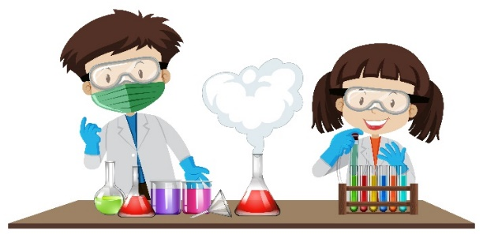
„Die Chemie ist etwas, das ich nie verstanden habe.“ ist eine typische Aussage, die Chemielehrerinnen und Chemielehrern sowohl in ihrem beruflichen Alltag als auch im privaten Umfeld immer wieder begegnet. Zum einen bestehen bei vielen Menschen enorme Vorurteile bzw. Ängste bezüglich der Chemie. Nicht zuletzt werden die Unterrichtsinhalte häufig auch als außergewöhnlich schwierig eingestuft. Zum anderen ist das Fach Chemie stets mit großen Erwartungen verbunden, die besonders sein zentrales Unterrichtselement, das Experiment, betreffen.
Als zukünftige Chemielehrerinnen und Chemielehrer stehen Sie vor der Aufgabe, Ihren Schülerinnen und Schülern die Ängste und Vorurteile gegenüber der Chemie zu nehmen, die komplexen Unterrichtsgegenstände verständlich und motivierend zu vermitteln sowie die Erwartungen Ihrer Schülerinnen und Schüler an das Experimentieren nicht zu enttäuschen.
https://static.vecteezy.com/system/resources/previews/000/297/333/original/student-experiment-in-lab-

Mit welchen Methoden, Materialien und Modellen Sie es schaffen können, die Inhalte im Chemieunterricht anschaulich, alltagsbezogen und anregend zu vermitteln, dazu möchten ich Ihnen Hinweise, Hilfestellungen und Hilfsmittel an die Hand geben.
Ich freue mich auf eine effektive und erfolgreiche Zusammenarbeit!

StR Tina Baumbach, Fachleiterin Chemie

